Club des Aînés d'AUSSAC-VADALLE

Le club compte à ce jour 15 adhérents, nous nous rencontrons tous les mardis de 13h30 à 17h suite à la demande de tous les adhérents.

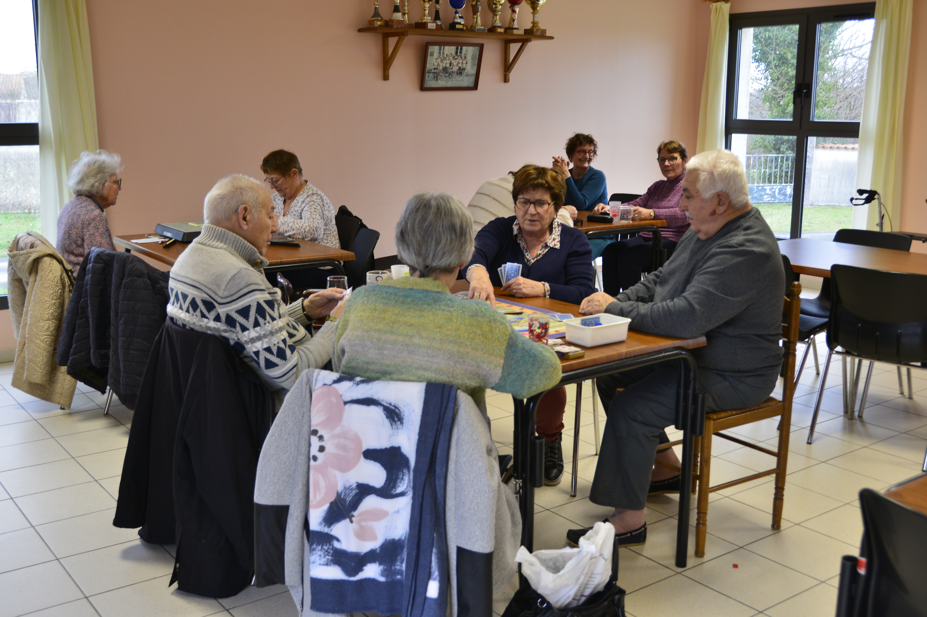

Il est ouvert pour tout le monde, jeunes et moins jeunes, ce sont de bons moments de partage et de plaisir. La diversité de chacun nous permet de passer du temps ensemble et de partager ces instants qui nous sont précieux, plus nous aurons d'adhérent plus cela permettra de faire vivre le club et aussi de s'ouvrir sur d'autres possibilités de jeux.

Nous jouons aux cartes, jeux de société, pétanque.

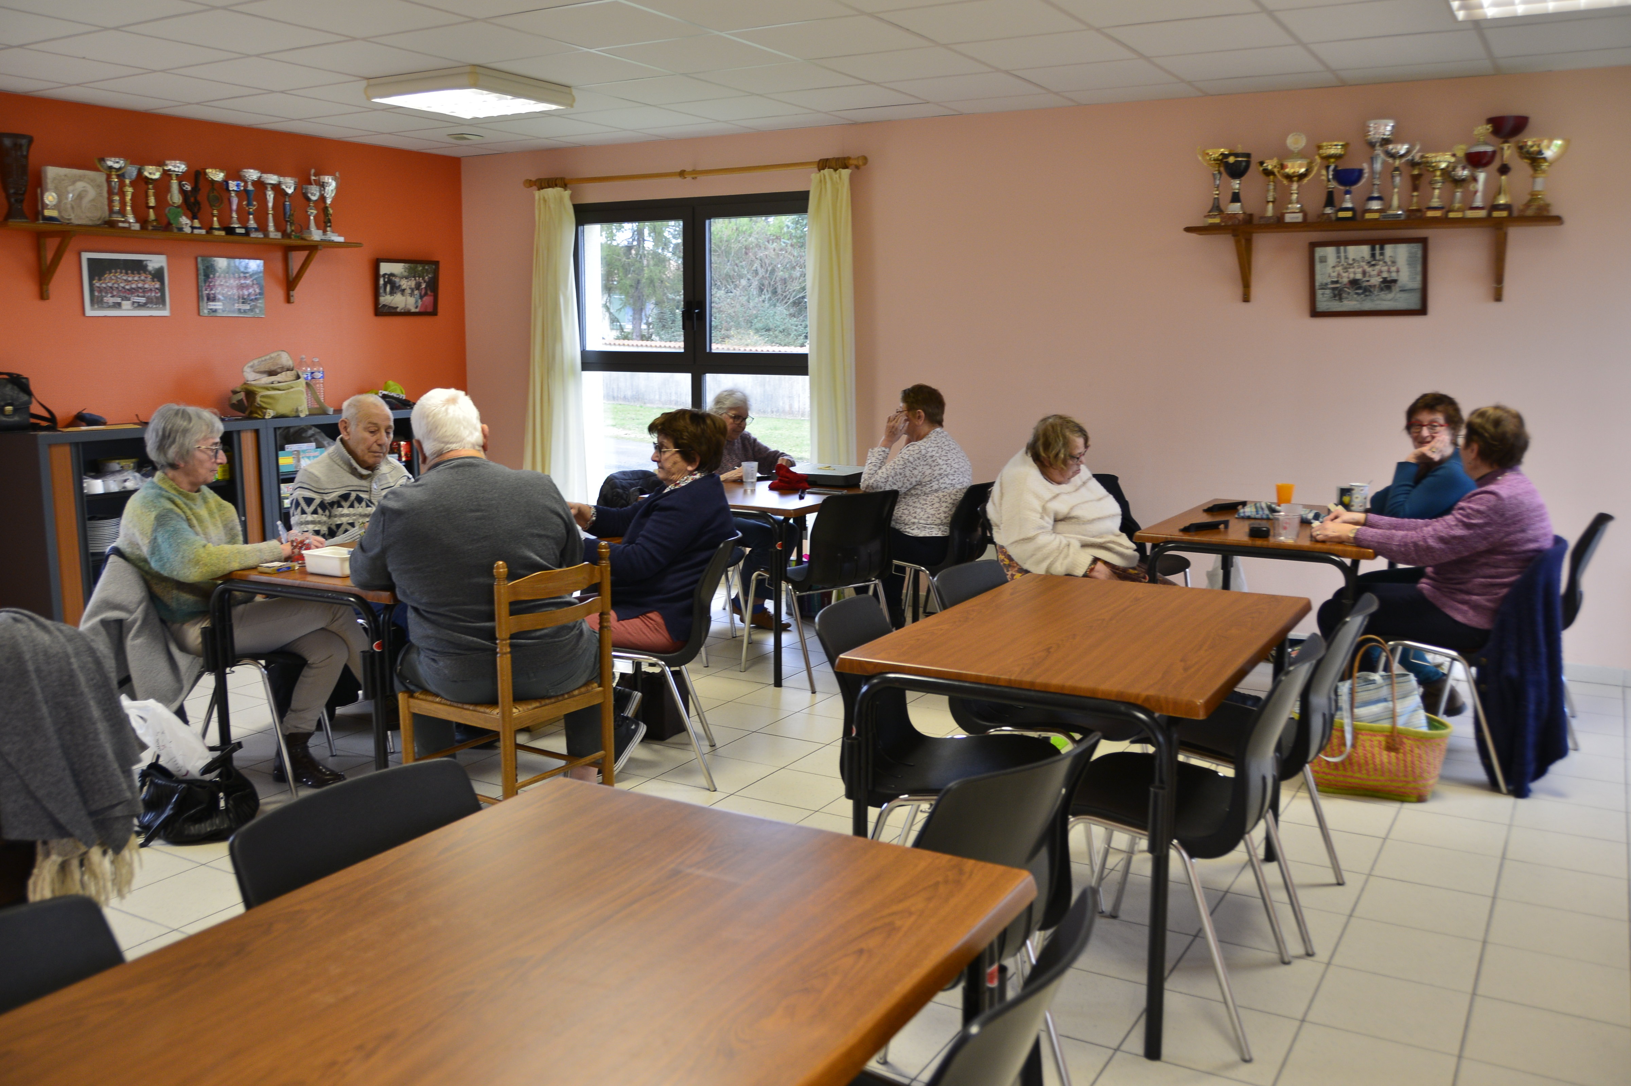

Le bureau est composé de :

Trésorière : Mme Chambre Isabelle
Secrétaire : M. Bouchet Gérard
Président : M. Le Corneur Eric.

Renseignements : 06 10 22 48 46

Le club des Aînés d'Aussac-Vadalle vous adresse ses meilleurs vœux pour cette nouvelle année.

